# **Tarea 1. Arquitectura de las aplicaciones Web**

1. **Describir lo que observa en estas imágenes**

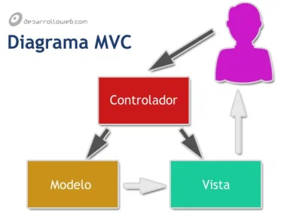

En esta imagen podemos ver la arquitectura de un proyecto por capas, está separado en Modelo-Vista-Controlador, básicamente la vista viene siendo la parte visual o parte que interactúa con el usuario, o sea, la parte que se ve. El controlador es el que “controla" lógica de negocios e interactúa con la vista y los modelos, y el modelo es nuestro modelo de datos que modela la data y la describe.

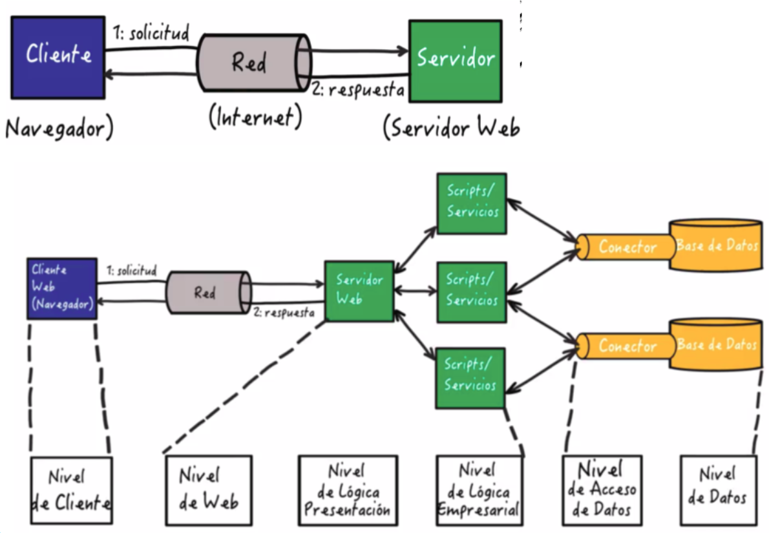En esta imagen podemos ver más detalladamente la organización del servidor web, este recibe un request del cliente, a través de la web y la primera capa del servidor web es el punto de entrada, luego, dependiendo de la lógica de negocio, va pasando de lógica de presentación a una lógica empresarial, que bien puede estar en forma de servicios utilizando la arquitectura ”web services", servicios que están en su propio contenedor de aplicaciones, online, esperando ser utilizados, estos servicios se comunican con la base de datos usando el conector adecuado y en este paso el flujo está en una capa de base de datos.